**Campussen**

Kaartje: Waar in Antwerpen gelegen?

Zie ppt hieronder, er zit nog meer leuke info in.



En dan wat fun facts over de campus:

* Aantal medewerkers per campus **komt nog**
* aantal studenten per campus **komt nog**
* Fietsen, bvb. % studenten dat met de fiets komt

In 2010 kwam 15% van de studenten met de fiets naar de campus, 76% met het openbaar vervoer en 9% met de auto.

* Oppervlakte: aantal lokalen **komt mss nog**
* Aantal stoelen per student **komt mss nog**

**Meer dan 70 studietrajecten > interessegebieden**

**6 studiegebieden**

**37 afstudeerrichtingen > opleidingen**

**16 professionele bachelors**

**1 master Beeldende Kunsten**

4 bachelor-na-bachelors

8 postgraduaten

Talloze navormingen



**Demografie**

* Aantal studenten totaal / aantal medewerkers **komt nog (voorlopig in KdG kort kijken)**
* % mannen / vrouwen / ook voor medewerkers **komt nog**
* (XX aantal km per jaar afgelegd) **komt nog verder uitgewerkt.**



* Straat waar de meeste KdG'ers wonen  
  Bredabaan Merksem.
* Nationaliteiten **komt normaal nog**
* Aantal studenten op kot **komt wrs nog, misschien als percentage (vorig cijfer: 11%)**

* Totaal aantal medewerkers **komt nog**
* Aantal medewerkers per campus (alle medewerkers; niet enkel docenten) **komt nog**
* Verhouding man - vrouw per campus / in totaal **komt nog**
* Verhouding docenten – ander personeel **komt nog**
* Een gemiddelde afstand dat medewerkers afleggen tussen hun campus / Antwerpen-centrum en waar ze woonachtig zijn. Of totale afstand als dat makkelijker is? **komt wrs niet**
* Een overzicht van de verschillende nationaliteiten binnen KdG. **komt nog**
* Hoeveel medewerkers hebben zelf op KdG gestudeerd? **komt nog**

**Onderwijsaanpak 'typisch KdG'**

Periodesysteem:

* 4 periodes per jaar
* 6 weken les, gevolgd door evaluatie (tijdslijn)?

Studieloopbaanbegeleiding

Onderwijs op maat

* De studenten die voor KdG kozen, deden dat vooral voor
  + Het periodesysteem (1100 nieuwe studenten van de 1750 die de bevraging invulden namen dit op in hun top 5)
  + Inhoud van het curriculum van de opleidingen (1000/1750)
  + De beroepskansen (800/1750)
  + De sterke reputatie van de opleiding (800/1750)
  + Ik wilde in antwerpen studeren (750/1750)
* 900 van de 1750 bevraagde nieuwe studenten gaven aan dat ze voor het eerst van KdG hoorden via leeftijdsgenoten die op KdG studeren/studeerden. Dat zijn onze ambassadeurs!

Quotes

* **inK.17, p.18-19** ‘Het studieprogramma dat KdG voorstelde, sprak ons het meest aan’, aldus de Finse studentes Kati en Emmi voor wie KdG een uniek programma samenstelde. (p.19)
* **inK.15, p.10-12** ‘De voortgangstoetsen bevestigden mijn vermoeden: ik kon wel wat extra ondersteuning gebruiken (…). Oké, het vraagt wel wat extra moeite en motivatie – de sessies vinden plaats tussen of na de lesuren – maar verder zie ik alleen maar voordelen: ik kan de bijkomende oefeningen goed gebruiken en steek veel op van medestudenten’, aldus Jenne Peeters, tutee (in kader van tutoringprogramma Eudcator@healthcare) (p.12)
* **inK.12, p.10-12** ‘We willen studenten die ‘popuppen’ tijdens hun studies laten ondernemen’ (p.11)
* **inK.11, p.10-12**: ‘Studenten die volgens docenten ‘remediëring’ kunnen gebruiken, mogen ze naar ons doorverwijzen. Wij stellen dan – vrijblijvend – een leerroute op maat van de student op, van een extra lessenreeks over individuele begeleiding (…) tot extra oefeningen op ons leerplatform’, aldus docent en taalbegeleider Els Maton (p.11)
* **inK.10, p.10-12** ‘Een student met bepaalde vormen van dyslexie kunnen we bijvoorbeeld spellinglessen Nederlands laten volgen bij een studiegenoot uit het laatste jaar. Maar ook voor studenten zonder speciaal statuut organiseren we bijlessen’ (p.12)

Quotes part 2:



* 8-11(2): Toen Thomas More liet weten geen examens te plannen na een WK-match vroegen een aantal media onze reactie waaronder dit artikel. Ik heb toen het periodesysteem aangehaald. Quote van Annemie Mariën.
* 1-11(4): voor de leerwerkplek van Chemie (studenten draaien in hun laatste jaar mee op de werkvloer van een aantal grote chemiebedrijven en leren op werkvloer wat ze anders in de les zouden leren) werken we samen met o.a. Esscenscia. Bestuurder van Essenscia zegt dat het een vorm van opleiden op maat is in dit artikel.
* 29-3: dit gaat over de leerwerkplek van de studenten Vroedkunde op de kraamafdeling van Jan Palfijn. Kan je ook zien als een vorm van onderwijs op maat.
* 22-5 Hautekiet: studenten kiezen zelf hun examenvorm in de opleiding Pedagogie van het Jonge kind, ook een voorbeeld van onderwijs op maat.
* 18-6: in dit artikel over slaagkansen in Knack komt ons periodesysteem ook aan bod (op de vijfde pagina) en studieloopbaanbegeleiding.
* 10-9(2): artikel over de verkorte opleiding secundair onderwijs = onderwijs op maat.

**Praktijk**

Opleiding X is de opleiding met de meeste stage ( X uren)

80% van een fulltime job op 3 jaar 'studeren'

Samenwerking met werkveld

In het vorig academiejaar zijn er 782 mensen uit het werkveld naar een studiedag rond onderzoek geweest.

In opleidingen X, X en X heb je na X aantal dagen werk na afstuderen. (link naar knelpuntberoepen)

Enkel gegevens van H&B dus wrs niet.

**Internationaal**

Kaartje Google maps of Pinterest hergebruiken: tonen waar studenten naar toe kunnen gaan voor studie, stage, ontwikkelingssamenwerking, onderzoek

* <https://www.google.com/maps/d/viewer?ll=67.742759,-121.640625&t=m&source=embed&ie=UTF8&msa=0&spn=76.07943,225&z=2&hl=nl&mid=ztczeciyeQUM.kEeoXGUZ-Gz0>  
    
  <https://mapsengine.google.com/map/viewer?mid=ztczeciyeQUM.kkZApHLWq1Eo>
* <http://www.pinterest.com/kdghogeschool/study-abroad-destinations-karel-de-grote-universit/>

* XX aantal studenten van KdG op Erasmus geweest
* 27% van de Erusmusstudenten ontmoet partner in het buitenland
* XX aantal KdG Erasmusbaby's

**Voorlopig mogen jullie dit er uit laten.**

* XX aantal km afgelegd
* X keer rond de aarde



Inkomende studenten 2013 – 2014 :

Totaal  = 146

Voor afstanden zie bijlage. De afkortingen staan voor:

Isced 1 = DLO

Isced 2 = ABK

Isced 3 = HB + SAW

Isced 5 = IWT

Isced 7 = GEZ

Uitgaande Erasmus studenten 2013 – 2014 :

Studies: (afstanden zie SMS bijlage): 85 studenten

Stages (afstanden zie SMP bijlage):  29 studenten

Erasmus Belgica: 2 studenten

Uitgaande Vlir-uos studenten= stages met als doel ontwikkelingssamenwerking

Totaal = 61 studenten (afstanden zie icos bijlage)

**'Buiten de uren'**

* Studentenraad:

Aantal leden van vorige en huidig academieja(a)r(en) komt(en) nog

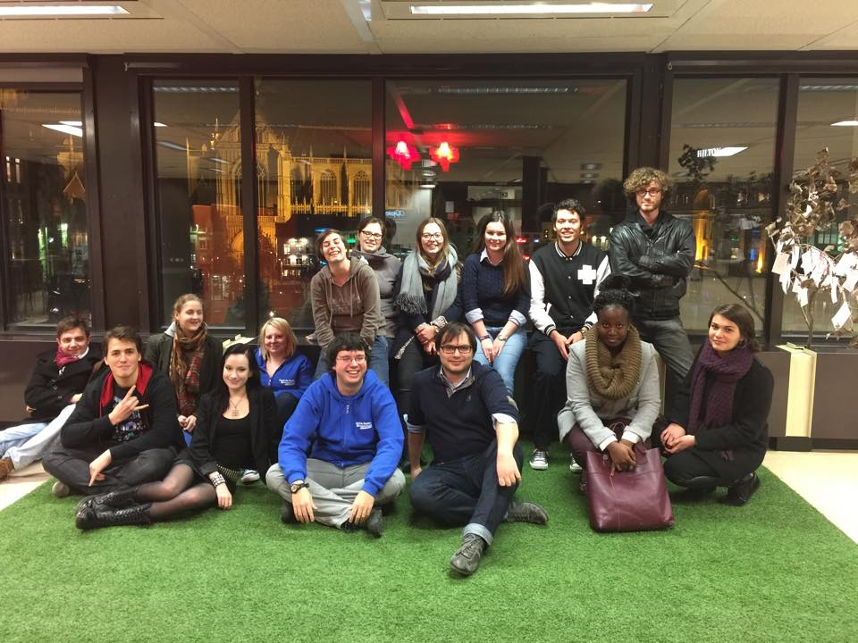

* + - * Er komt een professionele afbeelding in Februari.
  + 25 studenten vertegenwoordigen 25 opleidingen
  + Voorzitter 2014-2015: Nicole Boons, tweedejaarsstudente Bedrijfsmanagement: Financie- en Verzekeringswezen  
    <https://www.kdg.be/nieuws/nicole-boons-nieuwe-voorzitter-kdg-studentenraad>
  + Link naar Facebook- en Twitteraccount
  + <https://www.facebook.com/KdGStudentenraad>
  + <https://twitter.com/KdGStura>
* Sport
  + Sportsticker: X acties
  + Stuvo-activiteiten: X acties
  + Onze sportteams
  + aantal goals van KdG-ploegen in de ASL (Antwerp Student League)
  + aantal gouden, zilveren, bronzen medailles KdG-ploegen op VSSF/BUSF (Vlaamse en Belgische studentensportkampioenschappen)
* Cultuur
  + Cultuurcheques: X activiteiten **komt nog**
  + Voorstellingen, aantal voorbeelden **komt nog**
* Studentenclubs *
  + Aantal clubs **komt nog**
  + Aantal leden **komt nog**
  + Namen en link naar hun website **komt nog**
* Student en engagement
  + Voorbeelden van acties



* Eten en drinken
  + Worstenbroodjes studenten <> aantal appels **komt nog, evt andere dingen.**
  + Liter koffie medewerkers <> aantal liter water

Er worden jaarlijks +/- 224.910 kopjes koffie gedronken

**Wat kost studeren**

* Bij Stuvo gemiddelde cijfers opvragen **komt mss nog, moet nog geanalyseerd worden.**
* Koppelen aan aantal studentenjobs / werkstudenten



* Evolutie zakgeld **komt wrs niet, geen antwoord op gekregen van verschillende instanties.**

**Fun facts**

* Grootste <> Kleinste richting **komt nog**
* Jongste en oudste student ooit afgestudeerd (leeftijd) 19 – 64jaar
* In welk lokaal is de slaagkans het grootst? **komt nog**
* Studeren is X% van je leven **komt mss nog**
* Aantal afgestudeerden werken bij KdG **komt mss nog**
* Vermindering verbruik papier   
   +/- 6.624.000 vellen A4 papier verbruikt.

Gegevens ivm wifi/internet/netwerkverkeer.



* Aantal wifi-verbindingen op een dag tijd

20/11/2014: 372623 keer is er een vraag om te authenticeren toegekomen op het draadloos netwerk (studenten & personeel)

19/11/2014: 383135

18/11/2014: 412462

17/11/2014: 207636

16/11/2014: 8075

* Aantal gelijktijdige wifi-verbindingen
* Gemiddelde download-volume per student in z'n carrière **wordt niet bijgehouden.**
* Aantal GB per maand / dag
* Hoeveel studenten hebben eigen laptop / smartphone
* In 2010 kwam 15% van de studenten met de fiets naar de campus, 76% met het openbaar vervoer en 9% met de auto.
* In 2013 hebben we al onze nieuwe studenten bevraagd. 1741 studenten vulden de enquête in. Daarvan had 78% een laptop en 56% een smartphone.
* de Bredabaan levert ons het meeste studenten op.
* Vorig jaar hadden we 0 jongens in Vroedkunde en 9 meisjes in Autotechnologie.

**Waarden**

* 5 waarden vermelden

<http://www.kdg.be/over-kdg/missie-visie-en-waarden>

**Disclaimer**

Komt nog

+ ontwikkeld door studenten mct